

|  |
| --- |
|  |
| INSTALACIÓN DE PROXY EN LINUX CON SQUID |
|  |

SEGURIDAD INFORMÁTICA

JUAN CARLOS NAVIDAD GARCÍA

### Instalación de Squid:

Instalaremos Squid con el siguiente comando:

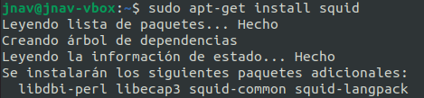

### Creación de la lista negra en Squid:

Lo primero que haremos, será crear un archivo que contendrá la lista de direcciones que nuestro Proxy va a denegar el acceso al cliente. Para tenerlo más controlado, lo crearemos dentro del directorio /etc/squid y lo nombraremos como queramos.

Por ejemplo, yo lo he llamado “bloquear”:

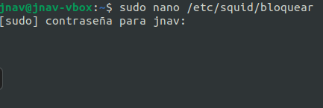

Con introducir simplemente el nombre básico de la página basta, no hace falta introducir el dominio completo, en mi caso, he bloqueado la página de Los Cerros:

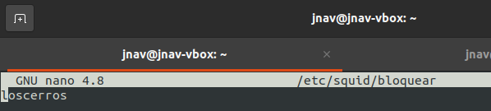

### Configuración de Squid:

Para configurar Squid, nos iremos a su archivo de configuración, el cual es /etc/squid/squid.conf.

Lo primero que haremos será asignar a nuestro servidor Proxy nuestra dirección IP con las líneas:

* **http_access allow localnet**
* **http_access src <ip>**

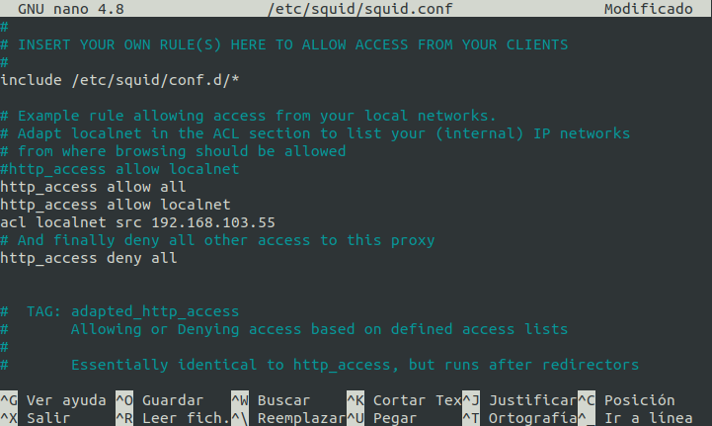

Posteriormente, volveremos a añadir nuestra dirección IP de la misma manera y debajo añadiremos la línea que permitirá a Squid bloquear las páginas que hemos especificado en el fichero de lista negra que hemos creado anteriormente, la línea sería:

* **acl <nombre de la lista negra> dstdomain “<directorio de la lista negra>”**

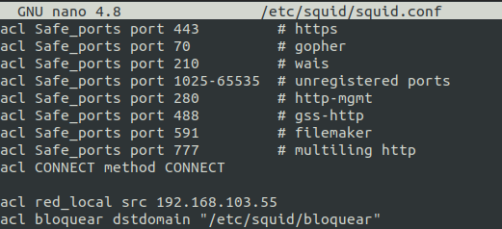

### Comprobación de funcionamiento:

Por último, comprobaremos si funciona o no, para eso nos iremos al cliente y añadiremos nuestro servidor proxy a la configuración de red o a la configuración del navegador.

En mi caso, la he añadido en la configuración del navegador Firefox:

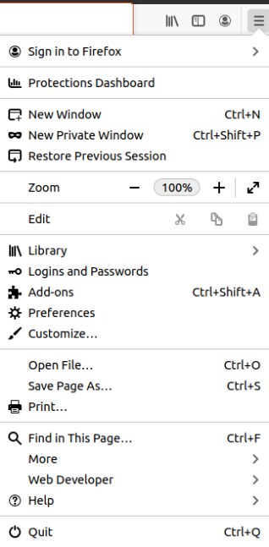

Nos iremos a Preferencias 🡪 Buscaremos Proxy 🡪 Ajustes 🡪 Configuración manual del proxy 🡪 Añadimos la IP y el puerto por defecto de Squid que es el 3128:

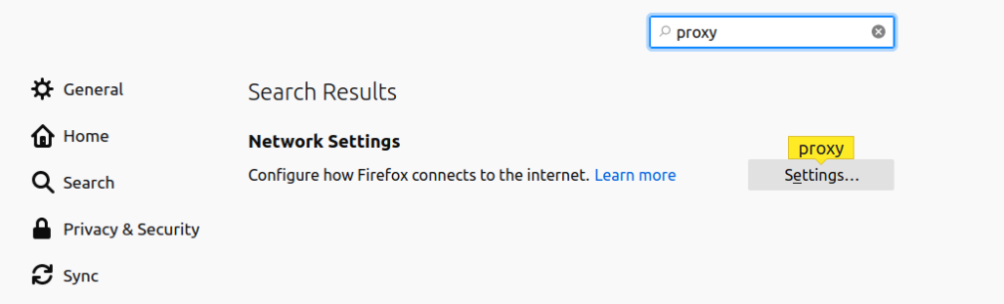

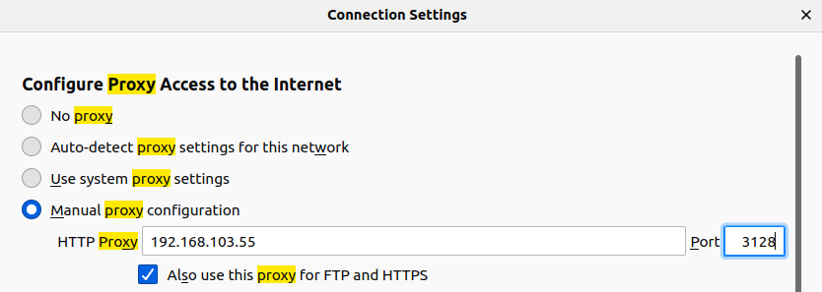

Si todo está configurado correctamente podríamos navegar por Internet como de normal, pero no podríamos acceder a la página que se encuentra en la lista negra, nos debería de salir un mensaje de que el servidor proxy rechaza la conexión:

